十全十美 | 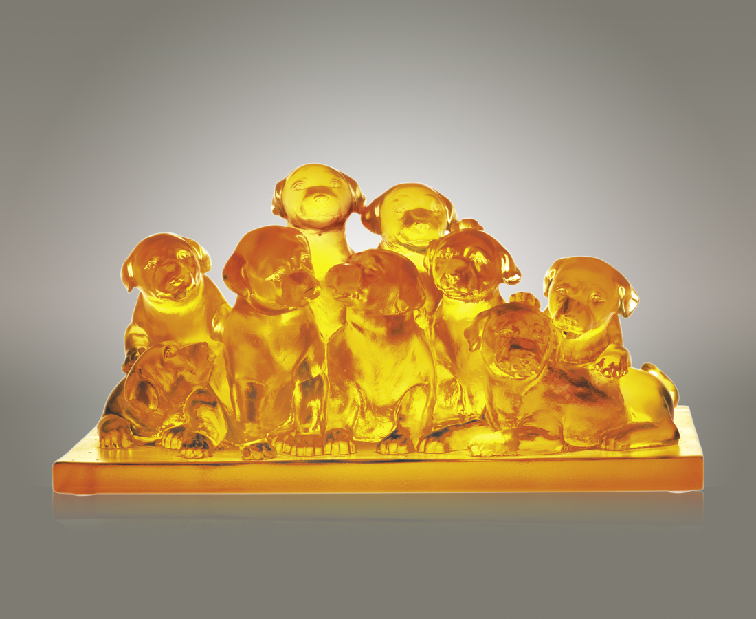
上下高低 變化角度
前後左右 視野不同
不同畫面 不同解讀
不同景觀 不同心胸
包容善解 多元多彩
人人參與 集思廣益
The Perfect Ten
In every mode and every frame From any perspective and any distance Under any light and any interpretation, The multifaceted brilliance of generous compassion Remain beautiful As people come together for the greater good.

編號 | 1552361 | No | 1552361
名稱 | 十全十美 | Name | The Perfect Ten
顏色 | 琥透 | Color | amber, clear
尺寸 | 8.9 * 16.3 * 8.4 | Size | 8.9 * 16.3 * 8.4
重量 | 1.06 | Weight | 1.06
限量 | O | Limited Edition | O
售價 | NT$ 7980 | Price | NT$ 7980
 | RMB$ 1988 |  | RMB$ 1988

